转型期湖南劳动报酬演变及影响研究
劳动报酬作为居民收入的最主要来源，在初次分配中所占份额的高低，很大程度上决定了收入分配的格局，也是收入分配改革的重点和关键。如何在促进经济又好又快发展的同时，逐步提高居民收入在国民收入分配中的比重和劳动报酬在初次分配中的比重，实现“两个同步”，对湖南率先建成“两型社会”和全面建成小康社会，具有极其重要的现实意义。
一、湖南劳动报酬演变的主要特点
（一）总量持续较快增长。改革开放以后，伴随经济社会快速发展，劳动报酬得到较快提高，1978—2011年，总量增长了106.6倍（按现价计算，下同），年均增长15.2%。一是总量上扬态势明显。1978年，湖南劳动报酬总量仅91.1亿元；1985年超过200亿元；1994年和2000年分别突破1000亿和2000亿元；2000年以后，基本上每隔2—3年增加1000亿元，到2011年，接近1万亿元。二是增速基本呈现“W”型波动。近30多年来，湖南劳动报酬有三个增长高峰期和两个低谷期。其中，第一个高峰期出现在1979—1988年，年均增长15.1%；1989—1992年，增速放缓至10.0%；1993—1997年，年均增长27.2%，创下改革开放以来最快增速；1998—2004年，增速跌到谷底，年均仅增长6.2%；2005—2011年，实现触底反弹，年均增长19.6%。
图1：1978—2011年湖南劳动报酬总量及名义增速
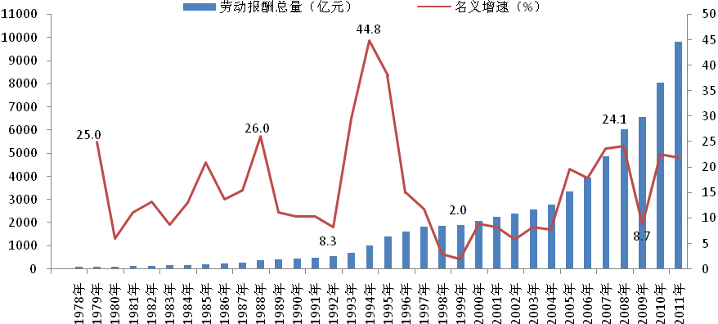
（二）份额在波动中逐步趋稳。改革开放以来，湖南劳动报酬份额变动轨迹总体上呈不规则的“M”型。分阶段看，1978—1989年，劳动报酬占地区生产总值的比重波动较小，总体微幅上涨，期末比期初上升了2.8%；之后波动程度明显加大，1989—1992年，比重由64.8%下降为55.5%，下降了9.3个百分点；1993—1995年快速反弹，1995年达到了改革开放以来的峰值66.5%；1996—2004年，占比持续下降，2004年仅为49.5%，比1995年下降了17个百分点；2005年以后，占比波动幅度明显减弱，下降趋势得到扭转，基本稳定在50%左右，2011年为49.8%，比2004年略升0.3个百分点。
图2：1978年以来湖南劳动报酬占地区生产总值的比重曲线
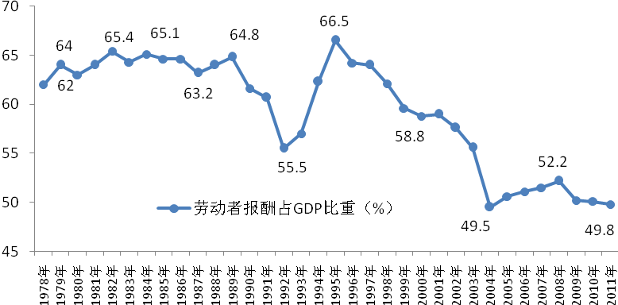
（三）结构逐步趋向合理。从产业结构看，1978—2011年，第一产业劳动报酬比重从61.1%下降到27.5%，降低33.6个百分点；第二产业劳动报酬比重由24.2%上升至32.7%，第三产业劳动报酬比重由14.7%提高到39.8%，分别提高8.5个和25.1个百分点。总体上是第一产业比重下降，第二、三产业比重上升，且第三产业上升幅度明显高于一、二产业，与生产总值的产业结构变动基本吻合。从所有制结构看，公有经济份额下降，非公经济份额上升。从1978—2011年湖南工资所有制构成情况看，国有经济、集体经济分别由80.1%、19.9%下降为52.4%、3.7%，而非公经济则由很低水平增长至43.9%。非公经济劳动报酬的占比上升，与非公经济迅速崛起基本相符。从主要行业看，1995—2011年，占比上升的行业主要有工业（上升10.3个百分点）、教育文艺（上升2.1个百分点）、公共管理和社会组织（上升1.8个百分点）、金融业（上升0.3个百分点）、房地产（上升0.3个百分点）、卫生体育福利业（上升0.3个百分点），而农业、建筑业、批发零售业、科技服务业、社会服务业等则有不同程度下降，表明要素资源相对集中的新兴行业和垄断行业在初次分配中处于优势地位，而传统行业特别是劳动力密集型行业处于明显劣势地位。
表1：1978—2011年湖南三次产业增加值及劳动报酬结构
单位：%
年份 | GDP=100 |  |  | 劳动报酬总量=100
年份 | 第一产业 | 第二产业 | 第三产业 | 第一产业 | 第二产业 | 第三产业
1978 | 40.7 | 40.7 | 18.6 | 61.1 | 24.2 | 14.7
1980 | 42.3 | 40.2 | 17.5 | 62.9 | 23.0 | 14.1
1985 | 42.2 | 36.3 | 21.5 | 62.0 | 19.9 | 18.1
1990 | 37.5 | 33.6 | 28.9 | 56.7 | 24.5 | 18.7
1995 | 32.1 | 36.1 | 31.8 | 41.7 | 31.8 | 26.5
2000 | 22.1 | 36.4 | 41.5 | 33.1 | 30.2 | 36.7
2005 | 16.7 | 39.6 | 43.7 | 30.6 | 26.9 | 42.5
2010 | 14.5 | 45.8 | 39.7 | 28.5 | 31.4 | 40.1
2011 | 14.1 | 47.6 | 38.3 | 27.5 | 32.7 | 39.8
总之，改革开放以来，湖南和全国一样，随着收入分配体制改革不断深化，劳动报酬大幅增加，极大改善了城乡居民生活。但不可否认，由于长期以来湖南经济发展主要依靠投资拉动，总体上维持较低的工资，导致劳动报酬与经济增长不协调、不同步。一是劳动报酬落后经济增长。改革开放以来，湖南GDP总量由147.0亿元增加到19669.6亿元，年均名义增长16.0%；劳动报酬总量由91.1亿元增加到9802.1亿元，年均名义增长15.2%，比GDP增速慢0.8个百分点。1979—2011年，职工工资总额由20.33亿元增加到1797.05亿元，年均实际增长6.5%，比GDP增速（9.9%）慢3.4个百分点。二是劳动报酬份额不断下降。2011年，湖南劳动报酬占生产总值的比重为49.8%，与1978年的62%相比，下降了12.2个百分点。直接反映居民收入的全部职工工资总额占生产总值的比重也由1978年的13.8%下降到2011年的9.1%，下降4.7个百分点。三是劳动报酬均量指标排位落后。从工资数据来看，2000年，湖南职工年平均工资8128元，比全国平均水平低1243元，在31个省市区排第17位；到2011年，湖南在岗职工年平均工资35520元，比全国平均水平低6932元，居第24位。抽样调查数据也显示，2011年，湖南城镇居民可支配收入、农民人均纯收入也落后全国，仅为全国平均水平的86.4%和94.1%。
综上所述，湖南劳动报酬水平较低是在特殊的历史背景下、伴随着特定的经济发展方式的产物。当经济发展进入转型期后，特别是国内外发展环境发生重大变化后，维持持续偏低的劳动报酬，既不能有效发挥消费对经济发展的拉动作用，也不利于激发企业推动技术创新和结构转型，更不利经济结构调整和发展方式转型，并且已严重影响到经济持续稳定增长和社会和谐稳定。
二、影响湖南劳动报酬变动的主要因素
（一）经济因素
1.劳动报酬增长很大程度上取决于经济发展。一般来说，劳动报酬变动与经济增长呈现正向关系。从相关系数看，2000—2011年，湖南职工工资总额增速与现价GDP增速的相关系数达0.72，实际增速与GDP增速的相关系数为0.62，说明职工工资增速与经济增长关联性较高；从弹性系数看，同期职工工资增长的年均弹性系数为0.987（1978—1999年为0.614）；其中，2000年以前的绝大多数年份的弹性系数小于1，说明改革开放以来工资增速总体上慢于经济增长；2000年以后，特别是“十一五”以来，湖南经济发展提速，年均增长12%，高于改革开放以来年均9.9%的增速；工资增长也相应加快，年均达11.8%，快于改革开放以来年均7.6%的增速。从曲线图看，2000年以前，职工工资增长波动较大（波动系数42.4）；2000年以后，波动明显减弱（波动系数21.6），且基本上围绕GDP增长曲线上下波动。

图3：1978年以来湖南职工工资总额与地区生产总值实际增长曲线（%）
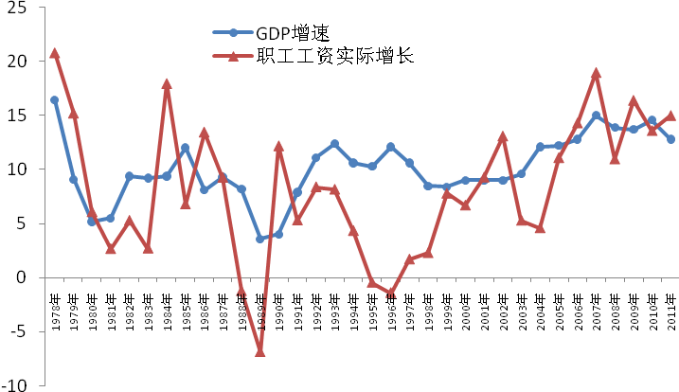
2.劳动报酬份额受产业结构变动的影响较大。经济结构变化以及产业部门劳动报酬占增加值比重的变动，都会影响劳动报酬份额的变动。根据劳动报酬份额总体变动公式$r1−r0=\sum{xi1fi1−\sum{xi0fi0=(\sum{xi1fi1}−xi0fi1)}}$$+(\sum{xi0fi1−\sum{xi0fi0}})$$i=\begin{matrix}1, & 2, & 3,\end{matrix}$ （其中r₁为报告期劳动报酬份额，r₀为基期劳动报酬份额；f_{i1}和f_{i0}分别为报告期和基期某产业部门的产业增加值占国内生产总值的比重，x_{i1}和x_{i0}分别表示某产业部门报告期和基期劳动报酬占其增加值的比重），利用地区生产总值收入法产业构成项目数据，计算结果如下：
表2：湖南劳动份额变动的因素
年份  区间 | 劳动报酬占比（%） |  | 产业影响（%） |  | 结构影响（%）
年份  区间 | 绝对  变动 | 相对  变动 | 绝对  变动 | 相对变动 | 绝对  影响 | 相对  影响
1978—2000 | —3.2 | 94.8 | 4.5 | 108.3 | —7.7 | 87.6
2000—2011 | —8.9 | 84.8 | —5.7 | 89.8 | —3.2 | 94.5
1978—2011 | —12.2 | 80.4 | 0.3 | 100.9 | —12.5 | 79.7
表明改革开放以来，湖南劳动报酬份额主要受产业结构变动的影响。2011年，劳动报酬份额比1978年下降12.2个百分点，主要是受产业结构变动的影响，拉动劳动报酬份额下降12.5个百分点；而产业部门劳动份额变化是正向影响，促使劳动报酬份额提高0.3个百分点。分阶段看，1978—2000年，劳动报酬份额变动完全受产业结构变化的影响，导致劳动报酬份额下降3.2个百分点。2000年以后，劳动报酬份额变动则受产业结构和产业劳动份额变动的双向同步影响，拉动劳动报酬份额下降8.9个百分点。
（二）劳动力因素
1.劳动报酬变动与就业人口密切相关。一般来说，就业人口越多，劳动报酬总额越大。根据湖南1978年以来就业人口和劳动报酬数据测算，每增加1万人就业，劳动报酬将增加532.01万元；同时，职工工资总额占GDP比重与就业人口占总人口的比重密切关联，两者基本上呈同向变动。2000年以来，湖南在岗职工的平均工资水平不断上涨，但劳动报酬份额却下降了9个百分点。主要是因为在岗职工人数不断减少，占总人口的比重持续下降。2000—2011年，在岗职工人数由580.82万人减少至514.73万人，占总人口比重也从8.9%下降为7.2%。职工人数减少，除与当前劳动工资统计口径有关以外，也与湖南投资主导型的增长方式有关。2000年以来，投资率由29.5%上升为2011年的55.5%，对经济增长的贡献率从23.1%上升为62.8%。由于投资边际效益、边际产出等效益指标逐步递减，从而不能有效地拉动劳动就业和劳动报酬同步增长，劳动报酬的投资弹性系数由2000年的88.5%下降为2011年的81.5%。
图4：2000年以来劳动报酬占GDP比重和就业人口占总人口的比重（%）
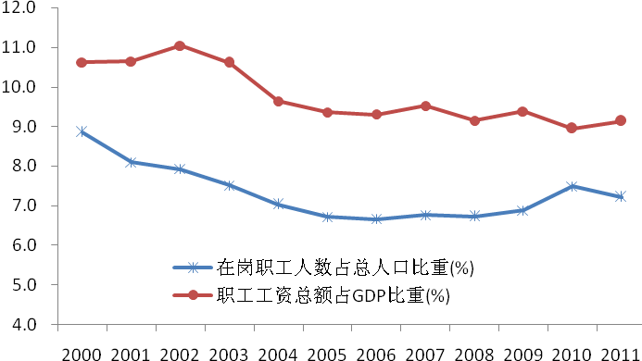
2.劳动报酬变动与受教育水平关联性较强。从行业看，湖南平均受教育年限排名前八位的行业分别是：教育、公共管理和社会组织、金融业、卫生社会保障和社会福利业、科学研究技术服务和地质勘查业、信息传输计算机服务和软件业、电力燃气及水的生产和供应业、文化体育和娱乐业（全国第六次人口普查数据），而这些行业在岗职工年平均工资也排在前八位。从全国来看，2010年各省市区大学文化程度的人口占总人口的比重（全国第六次人口普查数据）与在岗职工的平均工资密切相关，相关系数达0.8，平均受教育年限长的省份，平均工资相应更高，其中湖南受教育年限居全国第21位，平均工资排25位。从抽样调查看，湖南城镇居民人均受教育年限每增加1年，其工资性收入增长8.4%。
（三）价格因素
劳动报酬作为居民收入的主要来源，与价格因素存在相互影响和相互推动的关系。劳动报酬变化将引起居民消费需求的变化，进而影响物价水平。物价上涨反过来会影响劳动报酬的增长，这其中又包括直接影响和间接影响。对于直接影响，大致可测算出一个定量结果。如1978—2011年湖南在岗职工年平均工资名义增长13.4%，其中居民消费价格年均上涨6.3%，对职工工资增长的贡献率约为47%。据此测算，2011年湖南劳动报酬9802.1亿元，与1978年比较，因物价上涨实现4607亿元，占国内生产总值的23.4%。对于间接影响，则较为复杂，主要是物价上涨可推动名义工资上涨，短期内掩盖了工资的实际购买力，导致相应政策滞后。如果较长时期内工资增长赶不上物价的涨幅，人们的实际工资水平和消费能力就会降低，导致产能闲置、产品积压、效益下降，社会再生产不能顺利实现，最终还得通过提高工资水平，保持名义工资增长快于物价涨幅。事实上，从1978年劳动报酬名义增速与居民消费价格涨幅的关系图来看，二者变动走向和频率基本相同，相关度较高（2000年以来相关系数约0.7）。
图5：1978年以来劳动报酬名义增速与居民消费价格涨幅（％）
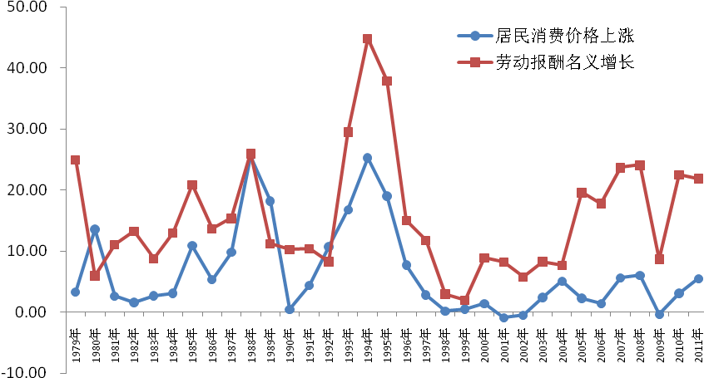
此外，劳动报酬变动受政策因素的影响也比较大。如改革初期的1978至1984年，国家打破平均主义，恢复按劳分配，劳动报酬占地区生产总值比重由62%提高到65.1%。1992至2004年，中央明确提出允许和鼓励资本、技术等生产要素参与收益分配。特别是1994年实行分税制改革后，企业利润大幅增加，劳动报酬增速趋缓，占GDP的比重下降6个百分点。2005年以后，中央提出“初次分配和再分配都要处理好效率与公平的关系，再分配更加注重公平” ，工资分配改革全面深化，工资正常增长机制逐步形成。7年来，湖南职工年平均工资年均实际增长13.8%，与同期经济增幅基本一致，劳动报酬占地区生产总值比重下降的局面得到缓解，基本在50%左右波动。
基于以上定性描述，为进一步定量分析，根据 2000年以来的序列数据，本文运用Eviews6.0构建以下模型：
$$\begin{aligned}L\text{nAVW}=\text{-6}\text{.}\text{365}+0\text{.}\text{791}×d(\text{LnPGDP})+7\text{.}\text{520}×\text{LnAPE} \\ R^{2}\text{=0}\text{.}\text{867}，\text{F=24}\text{.}\text{93344}，\text{DW=1}\text{.}\text{626561}\end{aligned}$$
其中：AVW表示在岗职工年平均工资，PGDP和APE分别表示人均国内生产总值和人均受教育年限，它们是影响人均职工工资变动两个最重要的外生变量（由于政策因素无法量化，价格因素已经涵盖在人均国内生产总值中，因而没有选择其作为解释变量）。
根据以上模型测算，人均GDP增加量每增加1个百分点，将拉动职工工资增加0.8个百分点；人均受教育年限每提高1%，将拉动职工工资增长7.5%（人均受教育年限每提高1%，以2010年为基期的话，大致相当于提高0.916年；换算成人均受教育年限每提高1年，将拉动职工工资增长8.2%，与前文抽样调查数据的8.4%基本一致）。
三、湖南劳动报酬变动对经济增长的影响
（一）提高劳动报酬有利于促进经济增长
1.提高劳动报酬有利于拉动居民消费需求。根据Bhaduri and Marglin（1990年）提出的后凯恩斯消费函数模型，再利用1978—2011年数据建立以下两个协整模型。（式中：HC代表居民消费支出，CE代表工资性收入，OS代表利润收入）
（1）居民消费与劳动报酬、利润收入之间的长期均衡关系模型
LnHC=1.518309+0.736418×LnCE+0.12718×LnOS
R²=0.9981，F=8168.411，DW=0.482755
（2）居民消费与劳动报酬、利润收入之间的误差修正模型（ECM）
以上模型说明：一是提高劳动报酬对增加居民消费具有明显的正效应。从长期模型看，劳动报酬收入的消费弹性系数为0.7364，即劳动报酬每增加1%，居民消费平均增加0.7364%；而利润收入对居民消费的影响较小，其弹性系数仅为0.1272。二是劳动报酬收入和利润收入对促进消费的长期影响明显高于短期影响。劳动报酬收入的短期消费弹性系数为0.4562，比长期消费弹性系数少0.28；利润的短期消费弹性系数为0.087，同样小于长期的消费弹性系数。说明提高劳动报酬刺激居民消费非一日之功，应作为一项长期性政策来实施。
根据模型⑴劳动报酬的长期消费弹性系数和边际消费倾向=消费弹性系数×劳动报酬÷居民消费的公式，计算1978年以来主要年份劳动报酬的边际消费倾向。再根据样本均值数据，计算得到1978年以来劳动报酬的平均边际消费倾向为0.57，利润收入的平均边际消费倾向为0.04，两者相差0.53，表明在一定的国民经济收入总量之内，如果100亿元的利润收入转化为劳动报酬的话，可增加居民消费53亿元。由此可得出：增加劳动报酬收入对促进居民消费的效应要远大于增加利润收入的效应，也符合在一定限度内“工资份额越高，居民收入就越高，全社会消费率就会越高”的基本规律。
2.提高劳动报酬有利于扩大产出规模。前面已经论证，劳动报酬的边际消费倾向比较大，说明劳动报酬大部分转化为消费支出，成为拉动经济增长的主要动力之一。下面进一步测算增加劳动报酬对经济产出的影响程度。
通过分析比较，本文采用以下模型，（1）投入产出行模型：AX+Y=X，A表示直接消费系数矩阵，I为n阶单位矩阵，X表示各部门总产出列向量，Y代表最终使用列向量。（2）凯恩斯乘数公式：△y=1/（1—c）×△t（其中c表示消费倾向，△t表示投资增加额）。（3）产出决定模型：（其中v₁、v₂表示工资（W）与利润（R）与总产出的比率, $v=Y/X=1−A=v_{1}+v_{2}=W/X+R/X,\begin{matrix} & \end{matrix}d_{1}=\frac{W}{Y}=\frac{W}{X}{\left(I−A\right)}^{−1}=v_{1}{\left(I−A\right)}^{−1},d_{2}=v_{2}{\left(I−A\right)}^{−1}$），其简化形式为：,式中$\frac{1}{1−c_{1}d_{1}−c_{2}d_{2}}$称为卡莱斯基乘数。
根据以上模型，假如工资收入份额增加б（0﹤б﹤1），而在一定的国民经济收入总量下，利润收入份额将减少б，得到总产出增加量为：$Δx=\frac{1}{1−a}×\frac{1}{1−c_{1}d_{1}−c_{2}d_{2}+\left(c_{2}−c_{1}\right)×δ}×Δt$，由于工资收入的消费倾向（c₁）明显大于利润收入的消费倾向（c₂），即c₂-c₁为负数，卡莱斯基乘数变大，产出增加量△x增大，说明增加工资收入份额可扩大产出规模。
根据模型测算，每增加100亿元劳动报酬，将直接和间接（乘数效应）拉动总产出319亿元，增加地区生产总值130亿元，其中第一产业增加值增加15亿元，第二产业63亿元，第三产业52亿元。
（二）提高劳动报酬有利于转变经济发展方式
根据索洛生产函数模型，经济增长率可表示为：，式中IR表示经济增长率，K为资本增长率，L为劳动增长率，IR_{K}为资本生产率增长率，IR_{L}为劳动生产率增长率，d₁为初次分配中劳动报酬份额，d₂为初次分配中资本报酬份额（理论模型估算劳动报酬份额时，一般将生产税净额从收入法的GDP中扣除，故有d₁+ d₂=1）。由于全要素生产率增长率等于资本生产率增长率与劳动生产率增长率的加权之和，即。因此，经济增长率模型公式可改写为：。公式右边前两项表示经济内涵增长部分，后两项代表经济增长中的外延部分（y=d₁L+d₂K）。内涵因素对经济增长的贡献率（简称为内涵贡献率）公式可表示为：，外延因素对经济增长的贡献率公式可写为：。
假设劳动报酬份额d₁提高了б（0﹤б﹤1），则上述两种贡献率分别变为:，则有，。下面分别从三种情形来考察提高劳动报酬份额б对W_{I}和W_{E}的影响。根据罗尔定理，实现经济增长最大化的前提条件是IR_{L}+L=IR_{K}+L。（1）如果K＞L，则IR_{L}＞IR_{K}，△W_{I}＞0，△W_{E}＜0。（2）如果K＜L，则IR_{L}＜IR_{K}；△W_{I}＜0，△W_{E}＞0。（3）如果K=L，则IR_{L}=IR_{K}；△W_{I}=△W_{E}=0。
根据对全国面板数据和历史数据的分析，改革开放30多年来，后两种情况比较少见，如湖南1978—2011年，支出法GDP中的固定资本形成和固定资产投资年均分别增长19.7%和 21.2%；而年末从业人员人数和收入法GDP的劳动报酬年均仅分别增长1.7%和15.2%（现价）。因此，在一般情况下，可以认为改革开放以来的资本增长率要高于劳动增长率，提高劳动报酬份额，可“直接”使经济增长中的内涵部分增大，外延部分减小，从而推动经济发展方式向内涵化方向转变。同时，提高劳动报酬份额对转变经济发展方式的间接促进作用也比较明显。因为资本生产率增长率IR_{K}等于劳动生产率增长率IR_{L}与资本装备率（等于资本K与劳动L之比）增长率R之差，即IR_{K}=IR_{L}—R，提高IR_{L}显然对提高IR_{K}有利。有专家实证研究表明，改革开放初期因劳动报酬份额提高，使改革开放后头10年劳动生产率增长率比改革开放前20多年提高了2.13个百分点，资本生产率增长率也提高了3.55个百分点。
（三）提高劳动报酬有利于缩小居民收入差距
1.增加劳动报酬有利于提高农村居民的生活水平。抽样调查数据显示，1990年以来，由于农村居民工资性收入占人均纯收入的比重持续上升，从12.8%大幅提高到2011年的49.3%；农村居民的恩格尔系数由64.2%大幅下降到45.2%，且工资收入占比与恩格尔系数呈现很强的负相关（相关系数－0.972），表明工资性收入快速增长不仅对农民收入增长的贡献率越来越高，而且对改善其消费结构的作用也越来越大。与此相反，城镇居民工资性收入占可支配收入的比重持续下降，且与恩格尔系数呈正向的弱相关性。表明城镇居民已跨越了生存型消费结构模式，迈向发展型和享受型消费阶段；提高劳动报酬对其基本生活消费的影响越来越弱，主要拉动交通通讯和娱乐教育服务等发展和享受型消费（二者占消费性支出由1990年11.6%上升到2011年26.1%）。
图6：1990年以来湖南农民工资性收入占比与恩格尔系数曲线
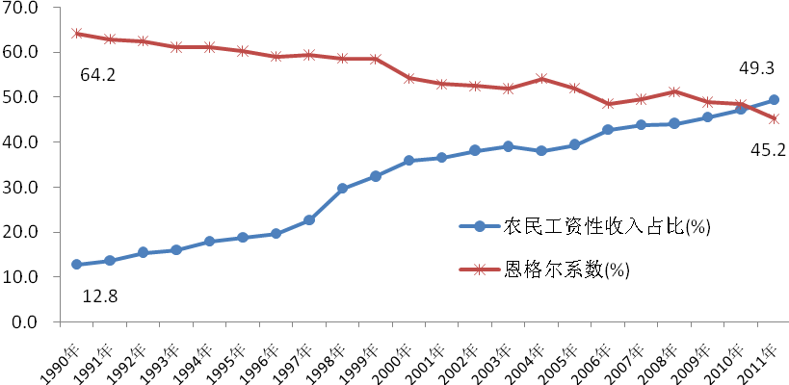
根据抽样数据构建的模型测算，农民工资性收入每增加100元，直接和间接拉动农村居民消费140元；而城镇居民工资性收入每增加100元，直接和间接拉动城镇居民消费110元，表明提高农民的工资收入对扩大消费的作用大于城镇居民。
2.增加劳动报酬有利于缩小地区收入差距。以长沙和邵阳为例，两市城镇居民人均可支配收入中工资性收入绝对差距为6761元，对两市可支配收入差距的贡献率达52.5%；农村居民工资性收入绝对差距为4942元，对纯收入差距的贡献率为54.8 %。同时根据反映市州居民收入差距程度的测度公式：，分别计算工资性收入（WS）和其他收入（N）的方差占总体方差的比重。2011年，城镇居民工资性收入和农民工资性收入的方差分别占总体方差的45.3%和32.7%，表明工资性收入差距是导致两地居民收入差距的主要原因。2005—2011年，长沙城乡居民的平均消费倾向分别为0.73 和0.73，也低于同期邵阳市的0.75 和0.86。表明增加欠发达地区的劳动报酬，是缩小市州居民收入差距的关键，也是促进消费升级的重点。
表3：2011年湖南城镇和农村居民的工资性收入的方差及占比
指标 | 城镇居民 |  | 农村居民
指标 | 可支配收入 | 工资性收入 | 纯收入 | 工资性收入
方差 | 10030441.0 | 4538959.9 | 3400104.0 | 7038774.8
比重（%） | 100 | 45.3 | 100 | 32.7
3.增加劳动报酬有利于增强低收入者的消费能力。以城镇为例，2000—2011年，城镇居民高低收入户工资性收入年均相对差距为3.53（以低收入户为1），大于可支配收入的3.16；绝对差距由4520.7元扩大到13244.3元，对可支配收入差距的年均贡献率为74.1%，说明高低收入户的收入差距主要由工资性收入差距造成。同时，2000—2011年城镇低收入户的工资性收入与消费性支出的相关系数为0.9673，大于高收入户的0.914；“十五”和“十一五”时期低收入户的平均边际消费倾向分别为0.797和0.63，高于同期高收入户的0.713和0.577，说明低收入户消费倾向较高。由于资本所有者往往为高收入阶层，劳动力所有者通常属于中低收入阶层，劳动力所有者边际消费高于资本所有者，因而增加劳动报酬有利于提高中低收入者的收入水平和消费能力。
四、转型期湖南劳动报酬的合理性判断及趋势预测
（一）劳动报酬的合理性判断
劳动报酬作为国民经济循环过程中的重要区间变量，过低过高都不利于经济协调稳定发展。判断劳动报酬是否合理，主要看劳动报酬份额增长与经济发展是否基本同步、工资成本增加与企业承受力是否协调、劳动报酬增长是否符合市场规律等。
一是劳动报酬份额增长要与经济发展同步。从历史数据看，虽然劳动报酬份额高于全国平均水平（2011年居全国第9位），主要原因是湖南劳动报酬份额高的第一产业增加值比重高于全国平均水平；而劳动报酬份额低的二、三产业增加值比重低于全国平均水平，总体上符合湖南经济发展的阶段性特点。实际上，改革开放以来，湖南劳动报酬年均增速慢于经济增长，加上经济周期影响，在不同年份两者不同步问题更突出。“十二五”时期，如果湖南经济要保持10%以上的增速（名义增速约为16.1%以上），那么劳动报酬名义增速应达到17%左右，劳动报酬份额维持49—51%是可承受的合理区间。同时，从世界各国发展阶段来看，如果劳动报酬增长实现与经济发展同步，则顺利渡过“中等收入国家陷阱”。如美国、法国、德国、日本四国，在人均生产总值为3000美元、6000美元和10000美元时，劳动报酬占生产总值的比重平均分别为48.7%、53.1%和55.4%。而墨西哥、阿根廷等拉美国家，当人均生产总值进入到3000—5000美元的阶段时，由于没有处理好经济发展与劳动报酬增长的关系，收入差距持续拉大，经济一直难有起色。
二是劳动报酬份额要与劳动生产率协调增长。劳动力价格低廉，有利于企业克服资本边际收益递减，并获得市场竞争优势，但不利于劳动生产率和居民收入提高。如果劳动报酬上升，短期内企业会通过提高产品价格来转嫁成本，从而引起物价上涨；但长期内将迫使企业通过科技创新等方式谋求发展，并对资源浪费型、环境污染型、劳动力成本低廉型的企业形成“挤出效应”或“倒逼效应”，促使经济转型升级发展。因此，劳动报酬份额的高低和速度的快慢，关键要以不损害企业竞争力以及造成物价普遍上涨为前提，要以实现劳动报酬与劳动生产率同步增长为最终目标。2000—2011年，湖南规模以上工业企业全员劳动生产率年均增速为21.7%，而同期湖南劳动报酬年均增速为14.6%，劳动报酬与劳动生产率协调增长还有一定的差距，今后应适当提高劳动报酬份额。
三是劳动报酬增长要符合市场规律。劳动报酬是劳动者付出体力或脑力劳动所获得的交换价格，其高低快慢必须遵守价值规律。如果劳动报酬定得过低，会直接损害劳动者利益，不利于社会稳定；如果把劳动报酬定得过高，超出企业的承受力和幅度，企业则根据劳动力的边际成本与边际收益相等的原理雇佣职工，一些劳动效率不高、依靠低劳动成本参与竞争的中小企业难以承担工资成本或无利可图，就会采取以资本替代劳动的对策或者直接退出市场，减少就业岗位，导致失业问题加重。因此，政府在制定收入分配政策或者对劳动报酬进行干预时，应依据市场规律，制订合理的劳动报酬调节政策。
（二）劳动报酬变化的趋势预测
1.从发展阶段看，劳动报酬份额仍有上升空间。从世界各国发展规律看，经济发展水平是劳动报酬份额提高的重要条件；大多数国家的劳动报酬份额基本呈现先下降后上升的U型规律，转折点在人均生产总值6000美元左右。近几年来，湖南抢抓一系列战略机遇，经济发展速度和质量都保持了良好的态势。2011年，实现地区生产总值 19669.56亿元，人均地区生产总值为29880元，接近5000美元，劳动报酬份额为49.8%，与经济发展阶段和态势相比，未来一段时期内仍有一定的提升空间。
2.从发展方式看，劳动报酬提升将迎来更多有利因素。“十一五”以来，湖南深入贯彻落实科学发展观，加快推进“四化两型”建设，转变经济发展方式取得了较大成效。一是高新技术产业快速发展，战略性新兴产业规模不断扩大，工业内部结构逐步改善，现代农业和服务业加快发展；二是促进消费的政策力度明显加大，消费热点逐步形成，结构升级加快；三是基础设施明显改善，新的城乡格局正在形成，为湖南改善居民收入和提高劳动报酬奠定了坚实的基础。同时，未来各种有利于转变经济发展方式的因素进一步集聚迸发，推动劳动报酬份额提高。
3.从产业结构看，劳动报酬占地区生产总值比重将逐步提高。目前，湖南正处在产业结构调整及工业化、城镇化进程加快推进时期，新型工业化快速推进，第三产业快速发展，产业结构逐步趋向高级化；民生需求从生存型步入发展型阶段，消费结构快速升级加快；经济和人口加速向城镇聚集，城市承载力、吸引力和辐射力全面提升。同时，湖南第二、三产业劳动报酬占其增加值的比重还很低，有很大的上升空间和潜力。因此，未来一段时期内，湖南劳动报酬占生产总值的比重将随着三次产业结构调整逐步趋稳并缓慢回升。
4.从政策层面看，劳动报酬有较大的提升预期。近几年来，中央及省委、省政府已经意识到劳动报酬份额偏低所带来的不利影响，并出台了一系列政策措施。国家“十二五”规划明确提出了“努力提高居民收入在国民收入分配中的比重，提高劳动报酬在初次分配中的比重”，从财政转移支付、税收、工资制度、收入分配制度、规范收入分配秩序、社会保障等方面加快改革步伐。期待已久的收入分配体制改革方案即将出台，必将对居民收入分配调整特别是对提高劳动报酬产生重大的影响。同时，湖南在“十二五”规划中，也提出了“人均地区生产总值力争接近全国平均水平”、“城乡居民人均收入年均分别增长10%”的主要目标，这也是当前和今后一段时期内湖南劳动报酬提高的内在动力。
但是，抑制劳动报酬上涨的因素不容忽视，主要是：长期以来形成的投资拉动型、资源消耗型、传统工业主导型格局并未取得突破性进展；科技创新力不强，结构调整优化难度大，服务业发展较为滞后，这就决定了劳动报酬份额难以短期内得到提高。综合分析预测，未来湖南劳动报酬将会在波动中缓慢提升，短期内（2013至2015年）为50%左右；长期（2020年左右）将进入53%—55%的合理区间。
五、实现湖南劳动报酬合理增长的对策建议
未来一段时期内，湖南既处在经济社会发展的转型期，也是收入分配改革的关键期。要适应经济社会发展新阶段的客观要求，以科学发展观为指导，逐步实现劳动报酬与劳动生产率、经济同步协调增长。
（一）稳妥推进体制创新，为提高劳动报酬创造良好的制度条件
1.加快推进资源等价格体制改革。着力推进土地、水、能源、矿产等要素价格体制改革，建立有利于资源节约和环境友好、反映市场供求状况的资源要素价格形成机制，不断提高资源配置效率。如进一步完善居民阶梯用电、用水价格制度，加快对天然气等与居民生活紧密相关的产品价格改革，尽量控制居民基本需求范围内的价格水平。
2.继续深化财税体制改革。实施调节收入分配结构的税收政策，缩小居民收入差距。完善税收调节机制，根据经济发展、收入水平以及物价变动情况，及时适度提高个人所得税的扣除标准。适时开征社会保障税，稳定收入预期。逐步完善企业所得税制度，对有利于就业的中小企业给予税收优惠；同时，适当降低服务业税负水平。实施综合与分类相结合的个人所得税制度，充分考虑家庭综合税负能力，以家庭为单位进行计征和抵扣。提高政府公共服务支出占政府总支出比重，积极发挥财政杠杆效应，鼓励、引导和带动更多的民营资本投向民生领域。
（二）加快转变发展方式，拓展劳动报酬持续增长空间
1.充分发挥消费的带动作用。一是增强居民消费能力。着力提高中低收入者的收入水平，重点提高农民工的劳动报酬水平；健全工资的正常增长机制，实现工资增长与劳动生产率提高基本同步。二是建立和完善消费持续增长的长效机制。加快建立和完善扩大消费长效机制的政策体系、法律体系及环境体系；加快开发和推出具有湖南特色和推广价值的新型消费品，不断改善和提高有效供给，促进消费结构持续升级。三是大力推进新型城镇化。2011年，湖南城镇化率为45.1%，比全国平均水平低6.2个百分点，潜力很大。湖南应抢抓新一轮发展机遇，加快新型城镇化建设，为经济社会持续发展提供强大动力。
2.大力推进科技创新。进一步明确主攻方向。着眼于装备制造、新能源、新材料、生物医药、节能环保等产业，准确把握新技术的变化方向，抢占未来技术和产品的制高点；加快国家级、省级研发中心建设，着力培育一批拥有自主知识产权和核心技术的创新型企业；进一步增加在重大关键技术研发、重大产业创新工程、重大创新成果产业化和重大应用示范工程等关键领域的投入，切实落实鼓励企业自主创新的各项优惠政策，加大财税扶持力度。
3.着力优化投资结构。继续加大和优化交通投资结构，加快构建包括公路、铁路、航空、水运、管道运输和邮政的现代化立体交通网络。优化能源投资结构，逐步形成稳定可靠的现代能源供应保障体系。以统筹城乡发展为契机，加强涉及广大群众切身利益的民生工程建设，特别是农村民生工程和农业基础设施建设。加大卫生、教育等社会事业建设的投入力度；增加节能减排、环境保护与生态建设工程的投资；加大自主创新能力建设的投入，重点扩大加快战略性新兴产业发展的投资。
（三）大力优化产业结构，着力提高二、三产业的劳动报酬份额
近年来，湖南二、三产业特别是第二产业的劳动报酬占其增加值的比重并未随着其快速发展和劳动生产率提高相应提升。2011年，湖南第二产业劳动生产率由2000年的15399元/人，提高到101317元/人；而第二产业劳动报酬占其增加值的比重则从2000年的48.7%下降到34.3%，大幅下降14.4个百分点。因此，在大力调整和优化产业结构的同时，应着力提高二、三产业的劳动报酬份额。一是在推进新型工业化进程中，既关注企业发展，更注重劳动价值提升。政府应维护好市场秩序，让职工有权分享企业利润成果；积极介入劳资谈判，不断完善劳、资、政三方协商机制，确保职工劳动报酬等各项权益。企业必须具备社会责任意识，超越把利润作为唯一目标的传统理念，不仅对股东负责,也应对企业职工等利益相关者负责；积极借鉴西方国家企业的成功经验，推行利润分享制度。二是在加快发展新兴产业的同时，应注重发展有市场前景的劳动密集型等传统产业。三是在加快发展生产性服务业的同时，大力发展生活性服务业，重点做大做强文化旅游和餐饮及社区服务业等。
（四）切实改善和保障民生，全面提高社会保障服务水平
1.积极扩大就业。一是实施更加积极的就业政策，努力为每一个有劳动能力的人创造就业机会。二是大力发展劳动密集型产业、服务业和小型微型企业，创造更多就业岗位。中小企业是吸纳劳动力的主要渠道。从世界范围和发达地区的发展经验看，65%—80%的劳动力在中小企业就业，而湖南中小企业从业人员占全部从业人员只有17%左右，比重明显偏低。三是不断提高劳动者素质和技能，增强劳动者的就业能力。
2.提高社会保障能力。加大社会保障等民生投入，将资金分配在保发展和保民生方面进行合理配置。进一步提高最低工资、养老金、退休工资标准，完善教育、医疗等社会保障，着力反哺、回馈低收入居民尤其是社会弱势群体；进一步加大转移支付力度，兼顾区域均衡性，逐步缩小收入分配差异。有序将农民工纳入城镇就业、医疗、社保、住房和子女教育等基本保障制度，逐步实现农民工与城镇居民的基本保障权利无差别。继续坚持为民办实事，确保年度考核目标全面完成。
3.大力实施教育强省。继续完善多层次的教育和培训体系，均衡发展义务教育，逐步普及高中教育，积极发展高等教育，大力发展职业教育；加大教育投入，抓好人才队伍建设，全方位开发人力资源，通过教育、培训和引进，逐步建立与产业结构优化升级相适应的劳动力就业结构。

